# **Лабораторная работа № 5**

**Задание №1**

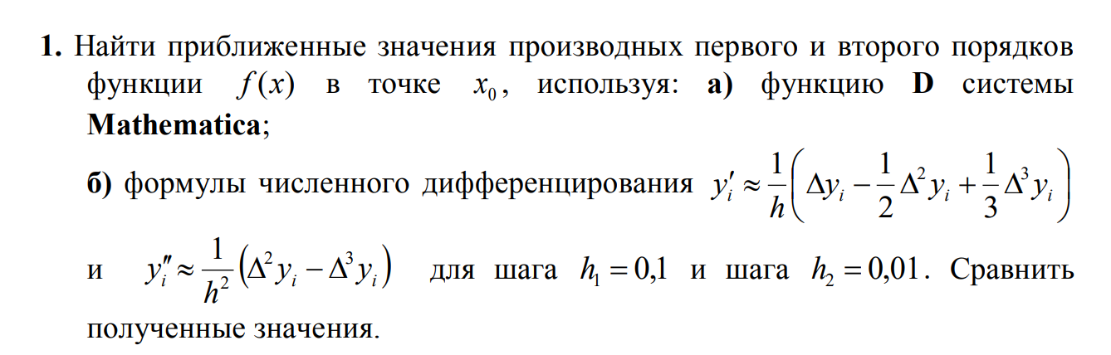

Исходная функция



Расчёт встроенными ф-циями

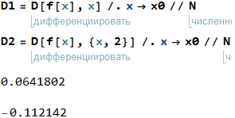

Рассчетные формулы

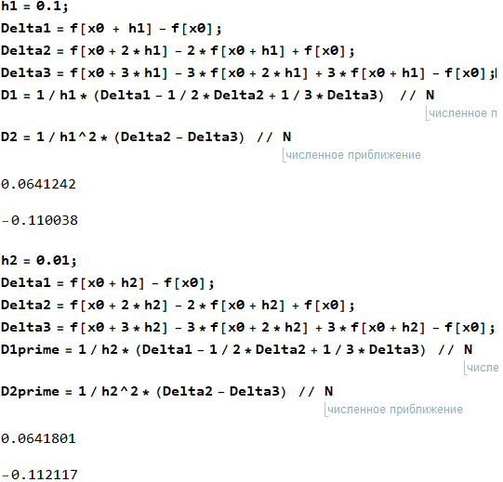

**Задание №2**

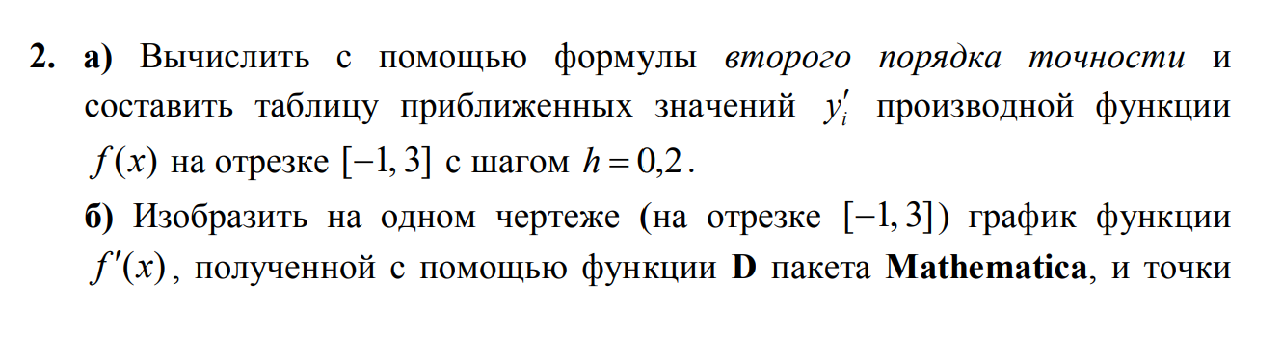 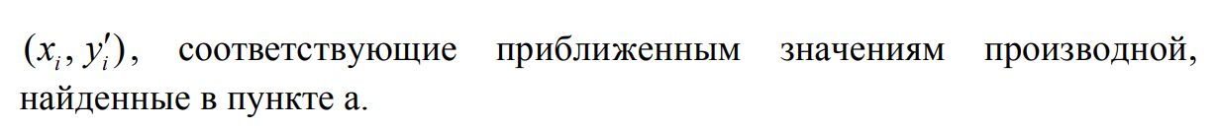

Функция



Таблица значений

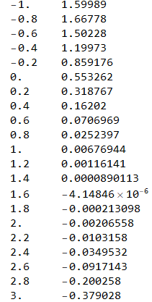

График

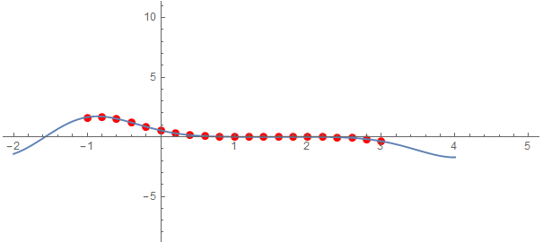

**Задание №3**

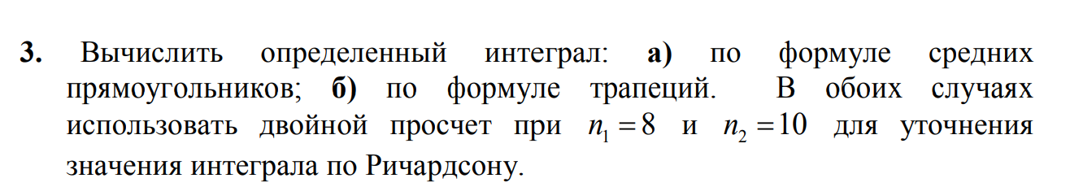

Функция



Значения встроенной функцией(для проверки)

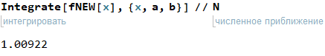

а)Метод средних прямоугольников

n = 8

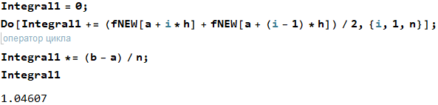

n = 10

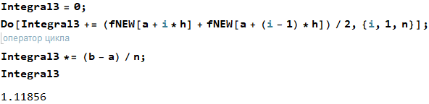

---------------------------------------------------------------------------------------------------------------------------

b) Метод трапеций

n = 8

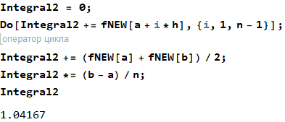

n = 10

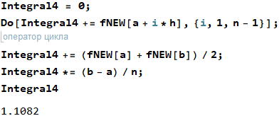

Уточнение по Ричардсону (значения для методов получились практически одинаковые)

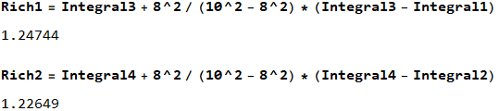

**Задание №4**

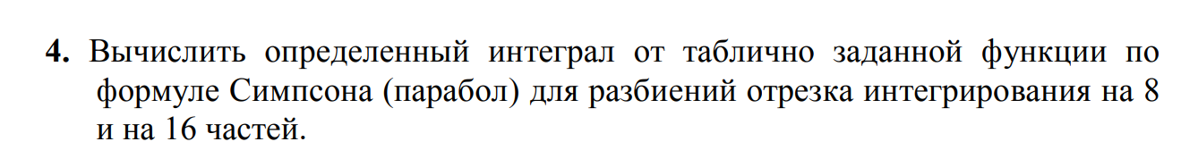

Исходные данные

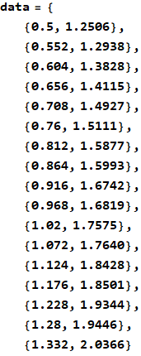

Пример рассчетной формулы Симпсона

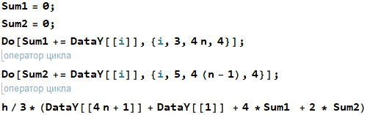

n=8



n=16



**Задание №5**



Рассчетный алгоритм

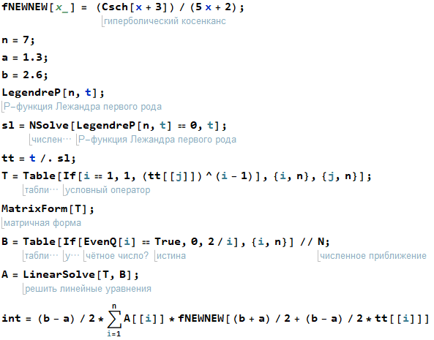

**Результат Встроенная функция**

 